

משרד הביטחון
סיור חברה וביטחון לאומי בירושלים
לוקחים אחריות ~ דרך, ערך, מורשת

ימים חמישי ושישי ~ 26+27 מרץ 2020 ~ א' +ב' ניסן תש"פ

"קום התהלך בארץ לאורכה ולרוחבה כי לך אתננה" (בראשית י"ג)

תוכנית וסדר יום שישי : 27 מרץ;
- 07:00 - ארוחת בוקר במלון מגדל ירושלים.
- 08:00 - פינוי חדרים ונסיעה למוזיאון מרכז בגין.
- 09:00 - סיור חברה ישראלית וצדק חברתי, במוזיאון בגין/על משנתו החברתית של מנחם בגין
- 10:30 - סיור במשכנות שאננים. סיפורו של מונטיפיורי מנהיגות רוחנית ועסקית.
- מה בין מחאת הפנתרים השחורים 1971 לבין מחאת רוטשילד 2011 ?
- סיור בין שכונת רפאים כפר דוד למוסררה שכונת פועלים !
- 11:00 - נסיעה למחנה יהודה - ריחות, טעימות וסיפורים על חברה, שקמה ומצליחה לחולל תפנית בזכות אמונה וחזון!
- 11:30 – סיור קניות לשבת.
- 13:00- סיום סיור וחזרה לשורק.

~ שבת שלום מירושלים ~
~ סיור פורה ומוצלח ~

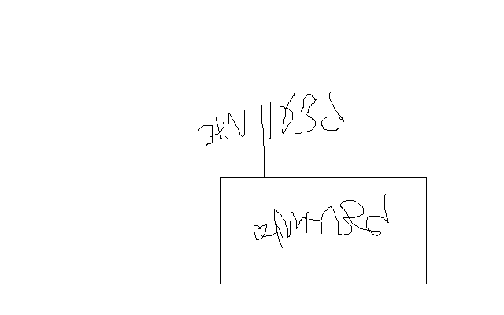

נצ"מ דימ' גדעון מור
ג - מ ידע

